111年學科能力測驗 模擬試題I

社會考科－地理

|  |
| --- |
| －作答注意事項－  考試時間：50 分鐘  題型題數：  ˙單選題共 20 題  ˙混合題組題共 2 大題  作答方式：  ˙請將答案填入題本所附之答案欄中。  注意事項：  ˙單選題每題有4個選項，答錯不倒扣。  ˙本試題為模擬學科能力測驗之形式設計，正式測驗時，作答方式仍以大考中心規定為準。 |

版權所有  
請勿翻印



第壹部分、單選題（占80分）

說明：第1題至第20題皆計分。每題有4個選項，其中只有一個是正確或最適當的選項，請填寫在答案卡之「選擇題答案區」。各題答對者，得4分；答錯、未作答或填寫多於一個選項者，該題以零分計算。

1. 石油為有限的天然資源，西亞產油國大量的石油輸出使得經濟結構趨於單一化，一旦油源枯竭將對國家經濟造成重大影響，因此西亞各國紛紛採用何種方式來改變經濟結構？

甲、回歸傳統農牧生活；

乙、投入巨資，發展觀光業；

丙、研發技術，開挖更多石油；

丁、利用廉價勞力發展成世界工廠；

戊、利用豐富石油資源發展石化工業。

(A)甲乙 (B)甲戊 (C)乙丁 (D)乙戊

2. 表1是東南亞各國的殖民國、宗教、經濟和區域特色簡介，請將五個國家的排序依次選出？

表1

|  |  |  |  |  |  |
| --- | --- | --- | --- | --- | --- |
| 國　家 | A | B | C | D | E |
| 殖民國 | 西班牙、美國 | 荷蘭 | 英國 | 英國 | 英國 |
| 主要宗教 | 天主教(北部)；  伊斯蘭教(南部) | 伊斯蘭教 | 伊斯蘭教 | 佛教、道教、基督教 | 伊斯蘭教 |
| 經濟活動 | 農礦 | 農林礦 | 農林礦 | 工、商業、轉口貿易 | 礦業(石油) |
| 區域特色 | 土地分配不均，貧富差距大 | | | 平均國民所得高 | |
| 港埠型都市發達 | | | | |

(A)菲律賓、印尼、馬來西亞、新加坡、汶萊

(B)菲律賓、印尼、緬甸、新加坡、汶萊

(C)印尼、菲律賓、泰國、新加坡、馬來西亞

(D)菲律賓、印尼、馬來西亞、泰國、汶萊

3. 2021年7月，德國、比利時、荷蘭等國遭遇百年一遇的豪雨，24小時降雨量達100至150毫米，局部地區甚至在9小時內降下207毫米的雨勢，導致河水暴漲，多條河流決堤，造成人員死傷、財產受損等嚴重災情。歐洲這次的災害除可能和極端天氣有關外，也最可能是導因於該地哪項環境特色？

(A)降水集中夏季

(B)平原地勢低平

(C)土壤透水性低

(D)河水含沙量大

4. 熱帶季風氣候和熱帶莽原氣候皆位於緯度10°～23.5°之間，氣候上也有許多相似之處，請問兩者之間有何種共同性？

(A)均有季節性的相反風向　 (B)皆具明顯的乾溼季節變化

(C)天然植被景觀相近　 (D)降雨均受到行星風系位移影響

5. 2020年中國洪災原因和梅雨季時間過長有關，關於洪災的敘述，以下何者正確？

(A)梅雨季為對流降水 (B)為暖鋒過境形成

(C)青藏高原暴雨導致宣洩不及 (D)災害範圍多位於稻作帶，造成糧食供應危機

6. 新型冠狀病毒肆虐全球，為了維護自身安全，民眾紛紛搶購口罩，造成許多藥局的口罩大缺貨。為了即時掌握各大藥局的口罩存量，口罩地圖應運而生。圖1是口罩路網地圖，各藥局皆供應無虞。某人運用GIS的分析功能選擇住家附近，可購買口罩的藥局後，出現以下兩種結果，請問下列何者正確？

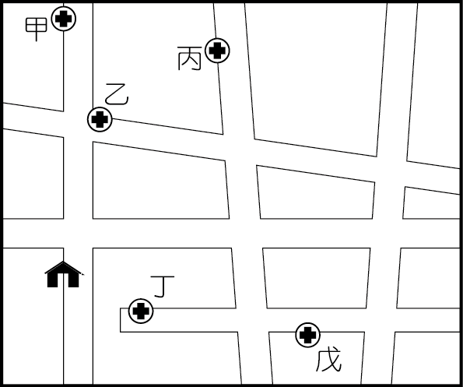

圖1

甲、建議至乙藥局購買口罩

乙、建議至丁藥局購買口罩

(A)甲屬疊圖分析 (B)甲屬地勢分析 (C)乙屬環域分析 (D)乙屬路徑分析

7. 圖2為某種地形的衛星影像，請問造成圖中地形的主要作用力，與下列哪些選項相同？(甲)瀑布；(乙)氾濫平原；(丙)壺穴；(丁)河階；(戊)沙洲。

三角洲.eps

圖2

(A)甲丙

(B)乙丙

(C)甲丁

(D)乙戊

8. 表2是高雄市的部分水文資料，根據此資料，

|  |  |  |  |  |  |  |  |  |  |  |  |  |
| --- | --- | --- | --- | --- | --- | --- | --- | --- | --- | --- | --- | --- |
| 表2 | | | | | | | | | | | | |
| 月　分 | 1 | 2 | 3 | 4 | 5 | 6 | 7 | 8 | 9 | 10 | 11 | 12 |
| 平均氣溫() | 20.4 | 19.8 | 23.5 | 26.3 | 29.1 | 29.2 | 28 | 29.1 | 26.8 | 25.6 | 23.4 | 25.9 |
| 降水量(mm) | 23.5 | 4.5 | 57 | 9.5 | 58.7 | 835 | 410 | 1600 | 66 | 1.5 | 2 | 3 |
| 可能蒸發散量(mm) | 75.7 | 89 | 136 | 147.2 | 170.9 | 127.1 | 151.7 | 82.4 | 148.8 | 140.9 | 119.1 | 111 |

甲、高雄市為缺水區；

乙、高雄市屬於季節性的缺水；

丙、高雄市各月降水量多寡主要受各月均溫高低的影響；

丁、高雄市缺水狀況以冬季最嚴重；

戊、高雄市的水平衡受到降水量與可能蒸發散量影響。

以上敘述那些正確？

(A)甲丙丁 (B)乙丁戊 (C)乙丙戊 (D)丙丁戊

9. 日本是世界八大工業國之一，若依照工業發展歷程，則下列工業的發展順序應為何？甲、鋼鐵、造船；乙、石化、汽車；丙、紡織；丁、電子、資訊。

(A)甲乙丙丁 (B)丙乙甲丁 (C)丙甲乙丁 (D)甲丙丁乙

10. 2020年東非蝗災對農業影響極大，造成全球至少4,200萬人糧食短缺。蝗蟲常出現在降水量低於200mm的乾旱及半乾旱沙漠地區。圖3是四種農業經營模式，從氣候條件來看，某地區若發生蝗災，哪種農業活動災情最輕微？

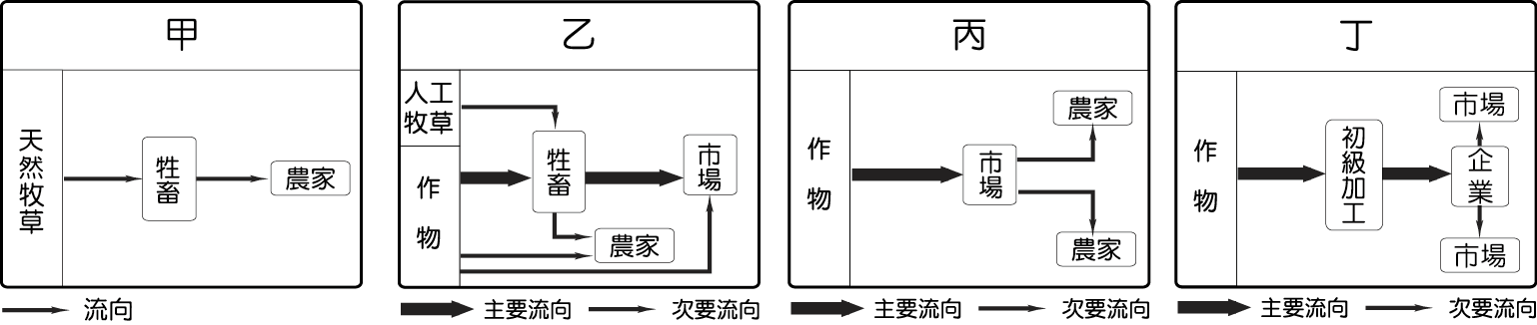

圖3

(A)甲 (B)乙 (C)丙 (D)丁

11.甲、樹距漸大；乙、樹漸高大；丙、落葉期漸短；丁、灌木叢漸多。上述為熱帶森林由赤道往南北回歸線間之生態特徵，正確的項目為：

(A)甲乙 (B)甲丙 (C)甲丁 (D)乙丙

12.關於集約農業，下列何者敘述正確？

(A)農場規模大 (B)單位面積產量高 (C)單位勞力產量高 (D)機械化程度高

13.表3是某地的月均溫及月降水量資料。以全年氣候水平衡的角度來分析，該地可被歸為「剩水區」，其被分類的主要依據，最可能與下列哪項原因關係密切？

|  |  |  |  |  |  |  |  |  |  |  |  |  |
| --- | --- | --- | --- | --- | --- | --- | --- | --- | --- | --- | --- | --- |
| 表3 | | | | | | | | | | | | |
| 月　分 | 1 | 2 | 3 | 4 | 5 | 6 | 7 | 8 | 9 | 10 | 11 | 12 |
| 月均溫() | -30.5 | -32 | -31.2 | -23.4 | -13.2 | -3 | 2.8 | 0.6 | -7.5 | -17.3 | -24.6 | -28.5 |
| 降水量(mm) | 7.5 | 10.4 | 13.8 | 11.1 | 10.4 | 20.6 | 37.8 | 33.6 | 36.5 | 24.8 | 23.2 | 16.9 |

(A)年蒸發散量低　　　　　 (B)地下水量豐富  
(C)地面融冰水源多　　　　　 (D)月降水量分配均勻

14.「某年秋天，美國○○農作帶的居民為了拼觀光搶商機，特地在農田上開墾出《Startrek星球迷航》的迷宮！消息傳開後，已有許多死忠粉絲想一探究竟。」因為○○作物成熟後的高度，高過一般成人身高，非常適合設置迷宮。現在的○○農作帶除了販售農場的作物及牲畜之外，也增設了休閒農業的部分。請問上述的迷宮田，最有可能分布於圖4中的何處？



圖4

(A)甲 (B)乙 (C)丙 (D)丁

答案：(B)

解析：(乙)傳統的玉米帶以販售牲畜及作物為主，但因為玉米在成熟時高度可達2公尺高，很適合作為迷宮，所以美國玉米帶的農家會在收割前進行「造型設計」，吸引觀光人潮增加收入。(甲)酪農帶；(乙)玉米帶；(丙)棉花帶；(丁)春小麥帶。

15.圖5為某種作物的運輸流程，請問下列何者是該種農業活動最可能具有的特徵？

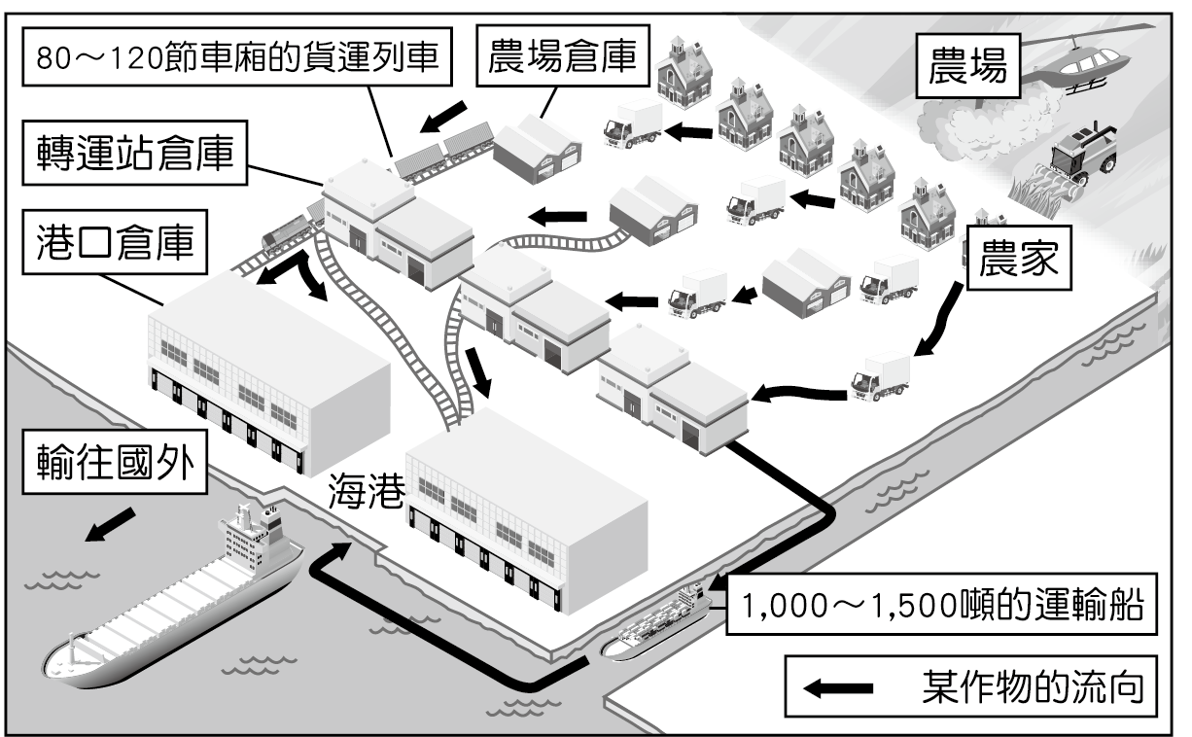

圖5

甲、生產集約程度高；

乙、盛行於溫帶草原景觀帶；

丙、農牧業混合經營；

丁、單位勞動力產量高。

(A)甲乙 (B)甲丙

(C)乙丙 (D)乙丁

16.某生進行探究活動時，蒐集到以下資料：研究發現「在二十世紀以來，歐洲非遷移性的蝴蝶中，63%的分布範圍向北擴散35-240公里；在捷克境內至少有12-15種蝴蝶，有向高海拔地區擴散的趨勢，最大擴散高度為148公尺。」該探究活動的主題最可能是：

(A)地理資訊的生活應用 (B)原生物種與環境永續

(C)氣候變遷與生物分布 (D)人口動態與蝴蝶分布

17-18為題組

◎ 2018年全球人口超過75億，預計到2050年人口總數更會增加到92億，然而並非每一國家人口都將呈現成長，圖6為2050年主要國家人口數及排名，請問：

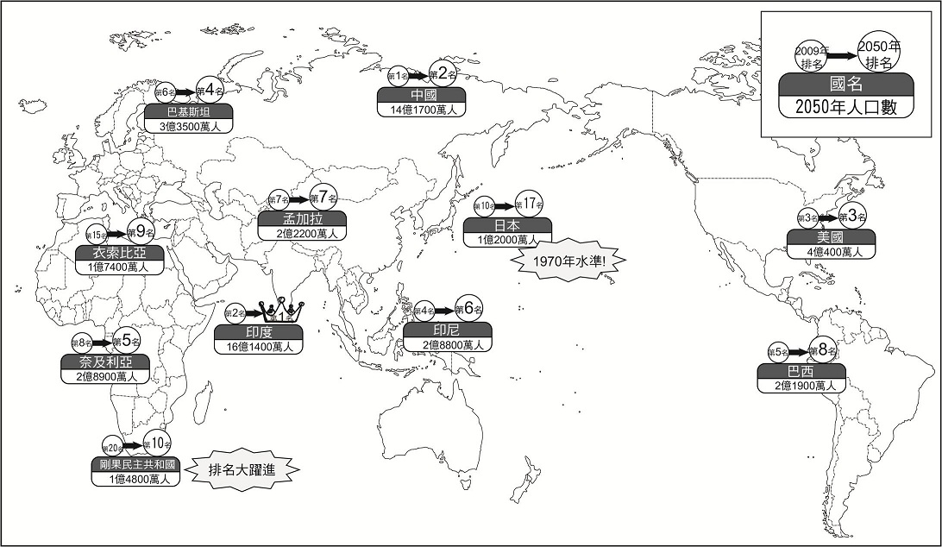

圖6

(資料來源：《用地圖看懂世界經濟》)

17.有關圖6內容的敘述，下列何者有正確？

(A)日本於2050年前即達到人口零成長

(B)人口排名躍進的國家，將成為地球資源消耗的最大元凶

(C)印度因人口成長率居冠，故將成為人口排名第一的國家

(D)排名不變的國家維持在人口零成長

18.根據圖6，未來人口數最多的國家，將需要運用何種政策解決其人口相關問題？

(A)提升生育率以緩和人口高齡化速度

(B)有條件計畫生育促進人口均衡發展

(C)推行老年友善服務因應高齡化社會

(D)推行難民政策填補勞動力不足問題

19-20為題組

◎某人到非洲某地旅行時寫道：「從機場到市區的公路寬闊又平整，公路兩邊麥田、葡萄園、橄欖園到處可見。進入市區後，歐式建築相當普遍，中心區的主幹道兩邊有好多露天咖啡館，我挑個位子坐下，一邊品著中東式的濃咖啡，一邊看有軌電車從眼前叮叮噹噹地駛過，感覺簡直和歐洲毫無分別。不過，這裡的咖啡館幾乎全是男性工作人員與顧客，看不到女性。」請問：

19. 該地區最可能位於哪一自然景觀帶？  
(A)熱帶莽原景觀帶  
(B)溫帶常綠林景觀帶  
(C)溫帶灌木林景觀帶  
(D)溫帶落葉林景觀帶

20. 該地區農業和市區景觀具有濃厚歐洲色彩，主要和哪些國家的殖民經驗有關？  
(A)英國、荷蘭、義大利  
(B)荷蘭、德國、西班牙  
(C)英國、法國、西班牙  
(D)法國、西班牙、義大利

第貳部分、混合題組(占20分)

|  |
| --- |
| 說明：本部分共有2題組，每一子題配分標於題末。限在標示題號作答區內作答。選擇題與「非選擇題作圖部分」使用2B鉛筆作答，更正時，應以橡皮擦擦拭，切勿使用修正液(帶)。非選擇題請由左而右橫式書寫，並依題目指示作答。 |

21-23為題組

◎ 請閱讀下面歌詞，並回答問題：  
走進滿山遍野的向日葵田／地中海藍色透明的天／亮晶晶你臉上的汗水／  
直到現在風一吹都聞到普羅旺斯的花草香  
火車顛顛跛跛的爬上了山／斑駁的光影裝滿車廂／你晃啊晃睡在我的肩膀／  
時鐘慢慢停下來……

(資料來源：梁靜茹 美麗人生／詞 劉思銘)

21.由歌詞中可以判斷此地區的氣候圖為何者？

(A)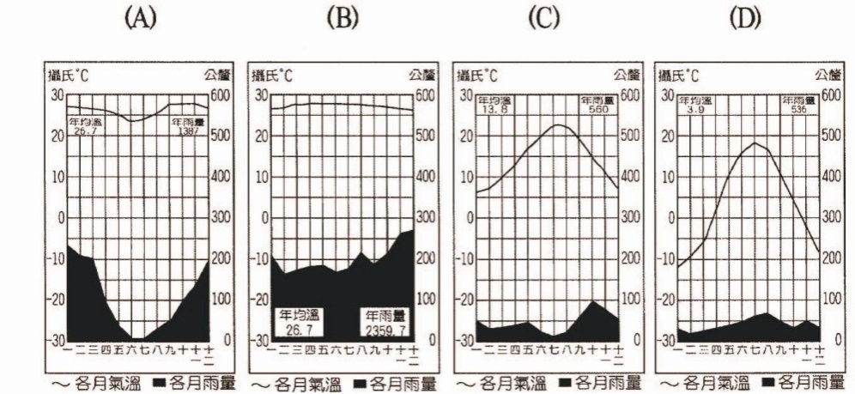 (B)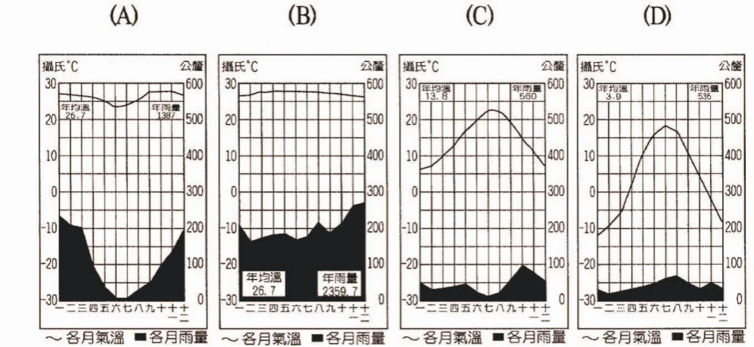 (C) (D)

22.歌詞中所描述的地區，早期傳統農業所面臨的最大問題為下列何者？

(A)雨季雨量過多 (B)雨季與生長季不能配合

(C)交通不發達，作物單價低 (D)耕地面積太小

23. 此區夏季乾熱的主要原因為何？

24-25為題組

◎ 清嘉慶年間，新北鶯歌因蘊藏黏性強、土質細緻的土壤，加上丘陵地形，適合興建蛇窯，吸引許多業者設置窯廠。在歷經日治時代的現代化工業生產革新，與鐵路建設，逐漸成為陶瓷工業重鎮。直到1989年，面臨中國市場競爭及臺灣工資上漲的困境，陶瓷業面臨產業空洞化及夕陽工業的危機。但是，這種情況促使鶯歌陶瓷產業轉型，由產銷一條線，到今日的產銷分離，甚至以銷售為導向的經營方式。請問：

24. 清領時期，鶯歌具有何種吸引業者前來設置窯廠的工業區位？

(A)勞力 (B)市場 (C)原料 (D)交通

25. 在分析產業附加價值結構時，常使用微笑曲線作為輔助。請根據附加價值判斷圖中的產業生產連鎖甲、乙兩個階段分別為何？並使用箭頭繪製出1989年後，鶯歌陶瓷業的產業轉型，主要朝向圖中哪個方向移動？

|  |  |
| --- | --- |
| 甲階段 |  |
| 乙階段 |  |
| 產業轉型移動方向 |  |